Presentazione

Ragno-Robot

In questo documento, viene
spiegato in vari passaggi,
quello che è stato il
procedimento per la
realizzazione del progetto
di TPS, che abbiamo voluto
chiamare “Ragno-Robot”,
in quanto deve rappresentare
un ragno che deve
muoversi usando tutte le sue
componenti meccaniche.
Tutto il lavoro è a cura della
ROBOT INK.
21 Aprile 2026

Robot Ink
Autori: Tota Nunzio, Inchingolo Antonio, Martinelli Alessandro

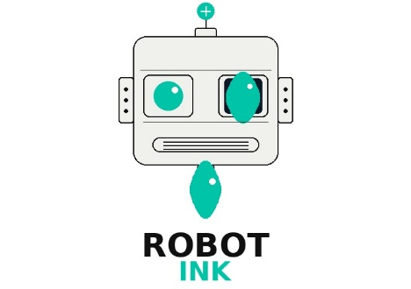
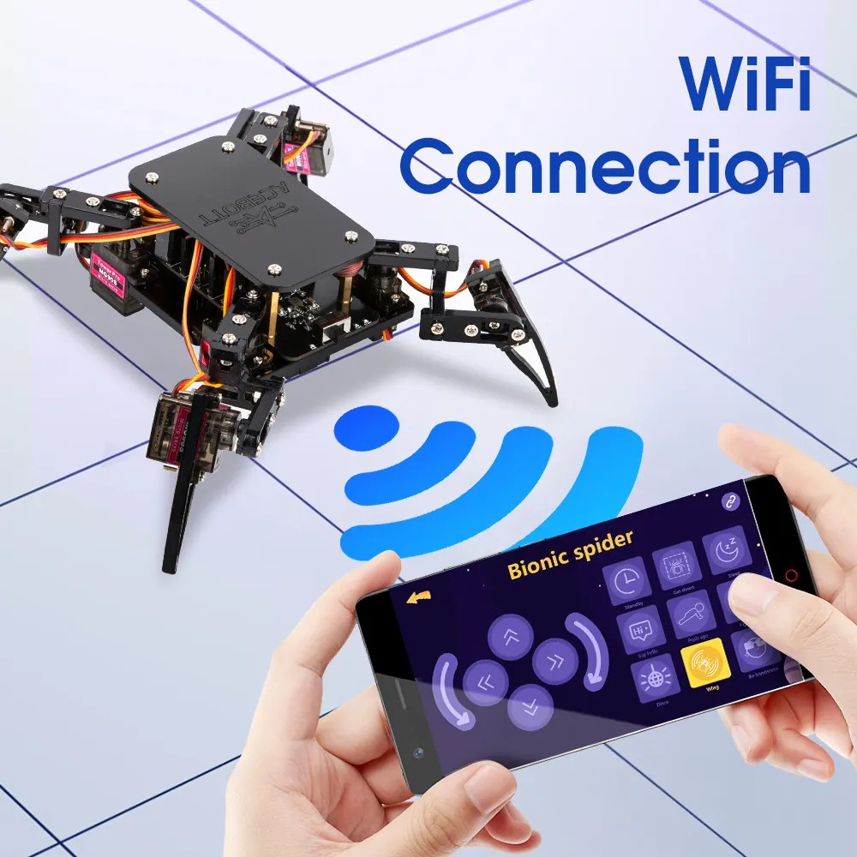

Relazione

Spiegazione del progetto

L'idea del progetto è stata quella di creare un ragno robot che si muova utilizzando contemporaneamente tutte le sue componenti. Il cuore del sistema è la scheda Arduino, componente principale che esegue i comandi per il movimento del robot, gestiti tramite dei servomotori. Un'altra parte fondamentale è il Raspberry Pi Zero, che serve per implementare l'intelligenza artificiale: essa permette al robot di muoversi in autonomia, generando appositi valori per il movimento che vengono inviati ad Arduino, il quale aziona il tutto. Per evitare che il robot possa collidere con degli ostacoli durante il movimento autonomo, abbiamo deciso di integrare dei sensori a ultrasuoni, i quali rilevano la presenza di oggetti nelle vicinanze e permettono al robot di aggirarli. Abbiamo inoltre implementato un display, così che il robot possa mostrare delle immagini che simulino un'espressione facciale. A capo di tutto vi è infine un powerbank, che funge da batteria per alimentare l'intero sistema. Un’ultima cosa molto importante, grazie all’uso del Raspberry Pi e grazie ad un programma fatto in java abbiamo anche la possibilità di collegare il robot al Pc per poterlo comandare da remoto.

Di seguito la tabella con le componenti utilizzate:
Componenti | Numero di componenti
Arduino uno R3 | 1x
Raspberry pi zero 2w | 1x
Servo driver | 1x
Servo motori SG90 | 12x
Sensori ad ultrasuoni | 3x
Display OLed | 1x
Powerbank | 1x

Schema elettrico e componenti
Il sistema è composto dai seguenti componenti principali:
- Arduino – la scheda microcontrollore che riceve i comandi e gestisce direttamente i servomotori per il movimento delle zampe.
- Raspberry Pi Zero – il mini computer che esegue il modello di intelligenza artificiale e comunica con Arduino tramite connessione seriale, inviando i valori di movimento calcolati.
- Servomotori – attuatori che controllano le singole articolazioni delle zampe del ragno, permettendo movimenti coordinati e fluidi.
- Sensori a ultrasuoni – collegati ad Arduino, rilevano la distanza dagli ostacoli nelle vicinanze e inviano il segnale per correggere la traiettoria del robot in tempo reale.
- Display – schermo collegato al Raspberry Pi Zero che mostra animazioni facciali per rendere il robot più espressivo e interattivo.
- Powerbank – alimentatore portatile che fornisce energia all'intero sistema, garantendo la mobilità del robot senza vincoli di cavo.

Possibili miglioramenti futuri
Il progetto, pur funzionante, presenta ampi margini di miglioramento. In primo luogo si potrebbe sostituire il Raspberry Pi Zero con una versione più potente, come il Raspberry Pi 4, per eseguire modelli di intelligenza artificiale più complessi e reattivi. Sarebbe interessante aggiungere una telecamera per implementare il riconoscimento visivo degli ostacoli, rendendo la navigazione ancora più precisa rispetto ai soli sensori a ultrasuoni. Infine, si potrebbe lavorare sulla struttura meccanica per rendere il movimento delle zampe ancora più fluido e simile a quello di un vero ragno.

